Vérification de connaissances n°1 - correction
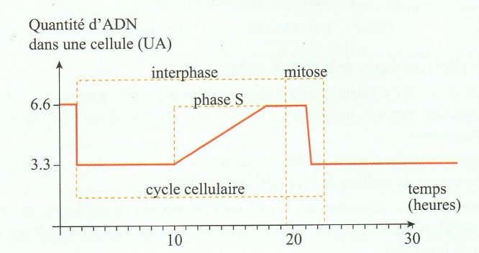
Exercice 1 : Cycle cellulaire
1&2)

3) La phase S dure environ 8h
4&5) Sur le graphique
6) Un cycle cellulaire est constitué d’une Interphase et d’une Mitose et dure environ 21h.
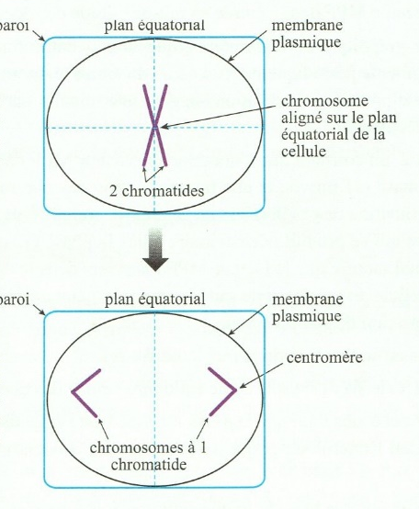
Exercice 2 : Phase de mitose
- Les chromosomes sont alignés sur le plan équatorial, il s’agit donc d’une métaphase.
- 16 chromosomes doubles donc 32 molécules d’ADN

- On observe sur les schémas, que les chromosomes doubles se clivent en 2 chromosomes simples qui se retrouvent chacun dans les futures cellules filles. Le nombre de chromosomes est donc conservé.

Vérification de connaissances n°1 - correction
Exercice 1 : Cycle cellulaire
1&2)

3) La phase S dure environ 8h
4&5) Sur le graphique
6) Un cycle cellulaire est constitué d’une Interphase et d’un Mitose et dure environ 21h.
Exercice 2 : Phase de mitose
- Les chromosomes sont alignés sur le plan équatorial, il s’agit donc d’une métaphase.
- 16 chromosomes doubles donc 32 molécules d’ADN

- On observe sur les schémas, que les chromosomes doubles se clivent en 2 chromosomes simples qui se retrouvent chacun dans les futures cellules filles. Le nombre de chromosomes est donc conservé.

